类滴滴打车、美团外卖软件

分析

1分析

1.1 目的

本系统是解决生活中诸如找家政、保姆、零时工等需求时，由于信息不足导致不能便捷的找到人手这一问题而设计的O2O系统。将用户分为普通用户与商家用户，通过移动App端在系统注册，从而解决普通用户找不到服务，商家用户找不到工作这一问题。

1.2 需求

普通用户：

1、用户可以发布招募订单，对订单进行修改、删除等操作。

2、用户可以查看接受订单的商家信息，并在多个商家中自行挑选雇佣。

3、用户可以浏览在系统注册的商家，自行选择商家，联系商家提供服务。

商家用户：

1、商家用户可以发布服务信息展示，对之进行修改、取消展示状态等操作。

2、接受附近的订单推送，并进行接单操作。

3、可以浏览所有未确认的订单，并进行接单操作。

1.3 目标

普通用户与商家用户分别通过用户版/商家版App注册账号，登录系统。

普通用户可以通过App发布招募，系统根据招募订单的类别定向的发送推送通知到一定距离内的商家用户App上。商家用户接受订单后，由用户确认指定的商家提供服务。还可以通过筛选功能查看某一类别的全部商家用户，从中自行挑选。

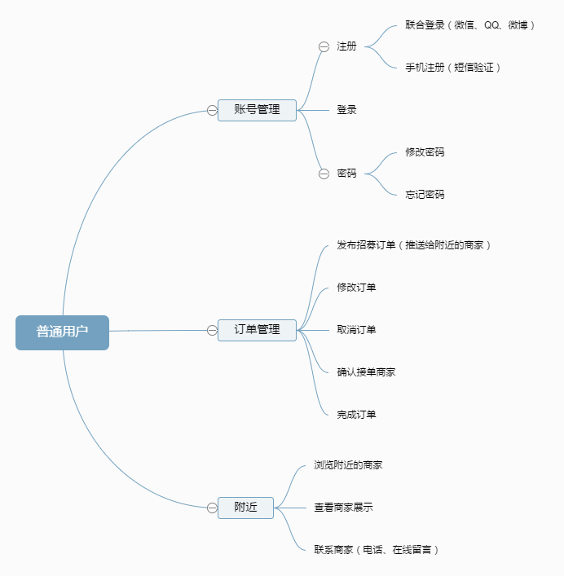

商家用户可以发布展示，商家展示中包含文字描述、图片等信息用于展示商家资历。商家用户设置展示后，距离商家用户一定范围内有符合类别条件的可以接受的订单时，系统推送通知提醒用户接受。

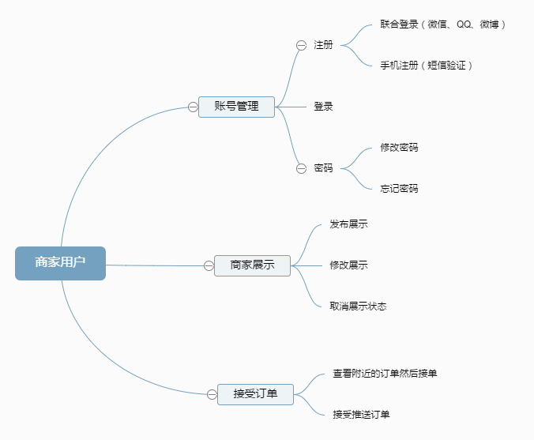

2 方案

2.1架构

2.2 server端与App端

Server端：

开发上可以选择使用Java语言开发，Server端基于tomcat+servlet+MySQL开发。采用Java开发周期较长、相对复杂，但是低耦合便于以后升级、维护与业务变更，适用于企业级应用。

Server端开发的首要任务是业务分析、数据库设计、算法设计。

App端：

App端分为普通用户版与商家版，暂不考虑IOS平台，目前主要考虑Android平台的开发。App端需要使用到定位、推送等功能 ，基于扩展性考虑，拟使用腾讯地图SDK与信鸽推送SDK。

定位是应用的核心之一。根据普通用户的位置搜索一定范围内的商家用户，展示在普通用户的“附近”列表中，当普通用户发布一条招募订单时，将该订单推送给范围内所有符合条件的商家。使用腾讯地图SDK的优点是易于以后应用功能的扩展，相较于Android平台自带的定位API，腾讯地图SDK定位精确度更高、定位速度快。

推送能大大提升用户操作的便捷性，例如普通用户的订单被接收时推送通知提醒，商家用户附近有可以接受的订单时推送消息提醒。这样用户不会错过重要的信息，也利于提升用户体验。信鸽推送SDK的单设备/用户推送、批量推送能很好地满足本应用的相应需求。在服务器端集成该SDK也较为便捷，接口丰富能适应各类场景。

需要完成的功能：

普通用户：

商家用户：